Pressemitteilung
Toray IMPRIMA Wasserlos-Offsetdruckplatten profitieren von extrem hochqualitativem Aluminium aus der Herstellung von Hydro

Wasserlos-Offsetdruckplatten benötigen eine makellose Aluminiumoberfläche und Hydro erfüllt diese Anforderung!

Prostějov/Tschechische Republik, 14. März 2019 – Toray Graphics, ein führender Hersteller von Druckplatten für den wasserlosen Offsetdruck mit Sitz in der Tschechischen Republik, teilt mit, dass durch die Partnerschaft mit der Hydro Aluminium Rolled Products GmbH, einem global agierenden Hersteller von Aluminiumprodukten, Aluminium-Coils (Aluminiumbandrollen) in hervorragender Qualität für die Herstellung von Toray Wasserlos-Offsetdruckplatten im tschechischen Werk des Unternehmens zur Verfügung stehen. Die beiden Unternehmen kamen auf der drupa 2012 miteinander in Kontakt, als Toray auf der Suche nach einer zweiten Bezugsquelle für Aluminium war. Nach einem Due-Diligence-Verfahren wurde Hydro als Lieferant gewählt. So entstand eine langfristige Geschäftsbeziehung, die darauf ausgerichtet ist, höchste Qualität zu liefern.

„Am Beginn unserer Zusammenarbeit mit Toray hatten wir keine großen Erfahrungen mit Druckplatten für den wasserlosen Offset“, sagt Kai Huse, Technical Manager, Produktbereich Lithografie bei Hydro. „Wir produzierten für fast alle Hersteller traditioneller Offsetplatten Aluminium-Coils. Wir stellten fest, dass die Anforderungen von Toray in Bezug auf qualitativ hochwertiges Aluminium mit einwandfreier Oberfläche sehr hoch sind. Als wir das Plattenwerk in Prostějov besuchten, waren wir überaus beeindruckt, wie sauber und strukturiert die Fertigungsabläufe sind.“

Um den hohen Qualitätsanforderungen von Toray zu entsprechen, hat Hydro eine zusätzliche Sichtkontrolle am Ende des Fertigungsprozesses implementiert. „Wir hatten bereits visuelle und automatische Qualitätskontrollprozesse eingerichtet“, erklärt Kai Huse. „Doch die zusätzliche visuelle Prüfung eines jeden Coils am Ende der Produktionslinie stellt sicher, dass wir den strengen Qualitätsanforderungen von Toray gerecht werden. Die Zusammenarbeit mit Toray war und ist eine großartige Erfahrung und ich bin überzeugt, dass wir eine Menge voneinander lernen konnten.“

Das Hydro Werk in Grevenbroich, Deutschland, liefert jährlich rund 600.000 Tonnen Aluminium-Walzprodukte aus. „Den größten Teil unseres Umsatzes erzielen wir mit der Dosenindustrie, gefolgt von der Druckbranche auf Platz zwei. Außerdem setzen wir auf Wachstum in der Automobilbranche“, erläutert Kai Huse. „Die Zusammenarbeit mit Toray hat sich für unsere beiden Unternehmen als vorteilhaft erwiesen und wir freuen uns auf die Fortsetzung dieser Geschäftsbeziehung in der Zukunft.“

„Wir sind mit der Qualität des gewalzten Aluminiumbandes, das wir von Hydro erhalten, hochzufrieden“, sagt Roman Rumplík, Produktionsleiter bei Toray. „Wir wissen, dass wir anspruchsvoll sind und wir schätzen die Geduld und das Engagement von Hydro, um sicherzustellen, dass wir die bestmögliche Qualität erhalten. Die Oberfläche unserer Platten muss fehlerfrei sein und Hydro erfüllt diese Anforderung in bewundernswerter Weise.“

Weitere Informationen finden Sie auf unserer Website www.imprima.toray.
Weitere Informationen über Hydro gibt es unter www.hydro.com.

Über Hydro
Hydro ist ein durchgängig integriertes Aluminiumunternehmen mit 35.000 Mitarbeitern in 40 Ländern und auf allen Kontinenten, das lokales Know-how, eine weltweite Reichweite und unübertroffene Kompetenz im Bereich Forschung & Entwicklung vereint. Neben der Herstellung von Primäraluminium, gewalzten und stranggepressten Produkten und Recycling-Aktivitäten baut Hydro Bauxit ab, raffiniert daraus Aluminiumoxid und erzeugt zudem Strom. Damit ist Hydro als einziges Unternehmen der weltweiten Aluminiumindustrie in allen Wertschöpfungsstufen tätig. Hydro ist in allen Aluminium-Marktsegmenten mit Vertriebs- und Handelsaktivitäten entlang der gesamten Wertschöpfungskette aktiv und beliefert mehr als 30.000 Kunden. Mit Hauptsitz in Norwegen und mehr als einem Jahrhundert Erfahrung im Bereich erneuerbarer Energien, Technologie und Innovation steht Hydro dafür, die Leistungsfähigkeit seiner Kunden und der Standorte, an denen das Unternehmen vertreten ist, zu stärken und mit innovativen Aluminiumlösungen eine nachhaltige Zukunft zu gestalten.

Bilder und Bildunterschriften:
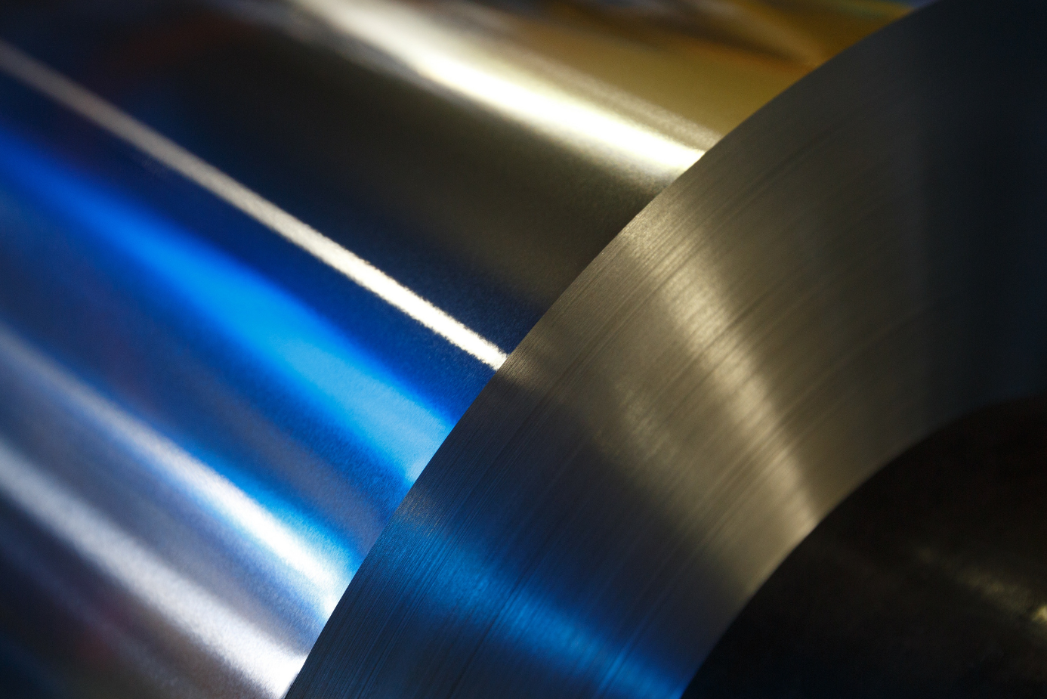
Rolled alu.jpg: Extrem hochqualitatives Aluminium, hergestellt von Hydro für Toray IMPRIMA Wasserlos-Offsetdruckplatten

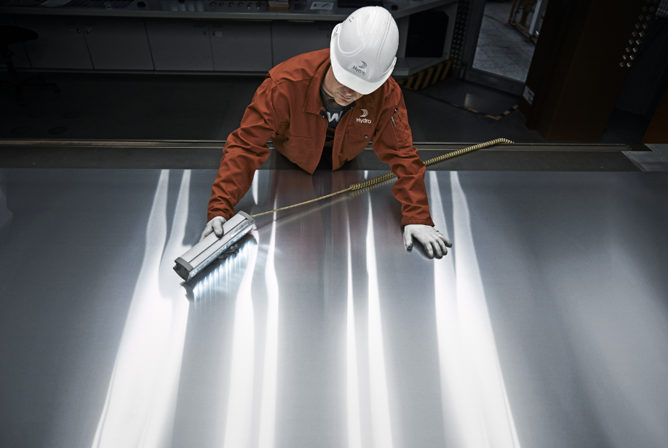
Litho.jpg: Aluminium-Qualitätskontrolle bei Hydro


Kai Huse.jpg: Kai Huse, Technical Manager, Produktbereich Lithografie bei Hydro

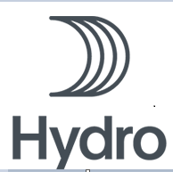
Hydro logo.jpg: Das Logo von Hydro

Über Toray
Toray Industries Inc., der weltweit führende Hersteller von Druckplatten für den wasserlosen Offsetdruck, wurde 1926 gegründet. Mit Produktionswerken und Vertriebsniederlassungen in Asien, Europa, dem Nahen Osten sowie Süd- und Nordamerika ist das Unternehmen global vertreten. Hauptgeschäftsfelder von Toray sind Gewebe und Textilien, Kunststoffe und Chemikalien, IT-nahe Produkte, Umwelt- und ingenieurtechnische Lösungen, Kohlefaserverbundwerkstoffe, Biowissenschaft und andere Bereiche. Zahlreiche Produkte werden auf Grundlage einer firmeneigenen Polymertechnologie entwickelt und in der Elektronik-, Verpackungs-, Textil-, Kraftfahrzeug- und Luftfahrtindustrie eingesetzt. Der letzte Jahresumsatz lag bei annähernd 15 Mrd. €.

Toray Graphics, eine Tochtergesellschaft von Toray Textiles Central Europe (TTCE), hat seinen Sitz in der Tschechischen Republik und betreibt eine hochmoderne Produktionslinie für wasserlose Druckplatten. An dem Standort in Prostějov, mitten in Europa, sind alle Geschäftsaktivitäten, wie Vertrieb, Kundendienst, Marketing, Produktion sowie Forschung und Entwicklung zusammengefasst, um das Netzwerk aus unabhängigen Händlern und Vertriebspartnern schnell und effizient unterstützen zu können.

DUOMEDIA
Monika Dürr
Tel.: +49 6104 944 895
E-Mail: monika.d@duomedia.com
www.duomedia.com

TORAY
IMPRIMA – Graphics Division
Toray Textiles Central Europe s.r.o.
Prumyslová 4
79640 Prostějov
Tschechische Republik
Tel.: +420 (582) 303 800
E-Mail: imprima@ttce.toray.cz
www.imprima.toray

